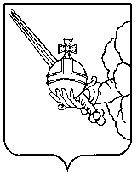

П О С Т А Н О В Л Е Н И Е

Главы города Вологды

О приостановлении действия постановления
Главы города Вологды от 30 сентября 2022 года № 473

На основании статей 38, 54 Устава городского округа города Вологды постановляю:
1. Приостановить в 2025 году действие Порядка применения поощрений к муниципальным служащим органов местного самоуправления городского округа города Вологды, утвержденного постановлением Главы города Вологды от 30 сентября 2022 года № 473 (с последующими изменениями).
2. Настоящее постановление подлежит опубликованию в газете «Вологодские новости», размещению на официальных сайтах Вологодской городской Думы и Администрации города Вологды в информационно-телекоммуникационной сети «Интернет» и вступает в силу с 1 января 2025 года.

Глава города Вологды Ю.В.Сапожников

